Инфляционные скачки и борьба с ними. Квантовая энергетика – ключ к экономике.
В начале 2006 года незапланированный скачок инфляции в 4% составил почти половину запланированного 9% за год. На заседании Правительства России его Председатель М.Е. Фрадков подверг резкой критике персонально руководство Минфина и Минэкономразвития России, поручив разработать срочные меры по сдерживанию инфляции.
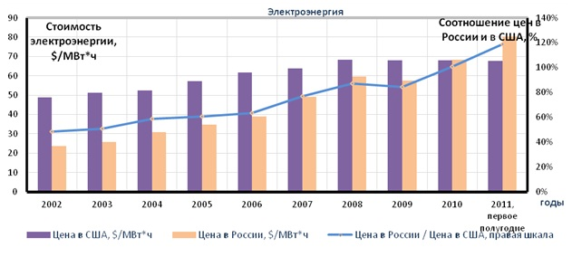
Для независимых аналитиков такой публичный разнос руководителей министерств, которые не имеют прямого отношения к наблюдаемому скачку инфляции, кажется не только странным и противоречивым, но и позволяет предположить, что правительственные аналитики не справились с работой и дезинформировали главу Правительства России. Но в это мало верится. Для специалистов видно, что скачок инфляции обусловлен скачком цен на энергоносители (газ, электроэнергия, бензин и др.). Скачок цен на энергоносители вызывает цепную реакцию повышения цен на все виды товаров и услуг. Сельхозпроизводители ежегодно протестуют против весеннего повышения цен на дизтопливо и бензин, но без видимого эффекта.
В условиях свободного рынка цены на энергоносители не устанавливаются Минфином и Минэкономразвития. Это отлично знает глава Правительства. Публичный разнос руководителей министерств, непричастных к скачку инфляции, показывает недостаточную жёсткость высшего руководства страны к естественным монополиям, поскольку естественные монополии являются главным источником поступления доходов в казну. Вывод один, Правительству это выгодно. В этом случае борьба с инфляцией сводится к простой договорённости с естественными монополиями по временному сдерживанию цен.
Именно по этой причине экономика страны годами пляшет на месте в режиме периодических инфляционных скачков, обусловленных повышенным аппетитом естественных монополий, а Правительство делает вид, что борется с инфляцией. Выход из создавшейся ситуации знают все грамотные экономисты. Необходимо разрушить естественные монополии в области энергоносителей: газа, нефти, электроэнергии и других. Но как это сделать? Здесь мнения расходятся.
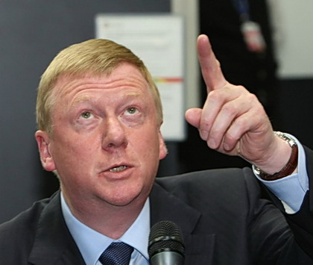
Например, экономическая концепция главы РАО «ЕЭС России» А.Б. Чубайса направлена на расчленение единой энергетической системы (ЕЭС) на множество компаний по производственному принципу на генерирующие, электроснабжающие и другие. Предполагается, что все эти компании должны конкурировать на рынке электроуслуг между собой. Идея нереальна с позиций её технического воплощения. Конкуренции не получается. Всё равно найдётся монополист, который держит руку на рубильнике. Это может быть владелец электрических сетей, продающий электроэнергию потребителю и покупающий её у генерирующих компаний. Он диктует цены на рынке. Нельзя идеализировать рыночные отношения до абсурдности. К потребителю невыгодно тянуть несколько электрических линий от различных генерирующих компаний, чтобы потребитель мог выбрать ту, которая предоставит более дешёвые и качественные электроуслуги.
Это означает, что реформирование ЕЭС не приведёт к снижению тарифов и не направлено на сдерживание их роста. Цены будут только расти. Публичное заявление А. Чубайса по мерам энергосбережения касается только одного – повышения тарифов на электроэнергию. Обоснование: «В стране не будут заниматься энергосбережением, пока электроэнергия будет дешёвой». Если ранее повышение цен на электроэнергию не превышало уровень инфляции, то теперь и в этом направлении перейдён инфляционный порог. Теперь и Чубайс становится источником инфляции. Либерал, который обещал всеобщее благоденствие, предлагает нам ещё туже затянуть пояса. Но насколько такое заявление объективно и можно ли ещё повышать цены? Чтобы объективно оценить это, тарифы на энергоносители необходимо рассматривать в совокупности остальных затрат в стоимости товара.
Специалисту, чтобы оценить уровень энергозатрат в стоимости товара, достаточно всего двух цифр: повышение стоимости энергоносителей и последующий заметный скачок инфляции. В начале года повышение тарифов составило: на электроэнергию – 18%, газ – 25%, дизтопливо, бензин – 10…12%. Примем средневзвешенный показатель скачка стоимости энергоносителей, включая электроэнергию, порядка 15%. Заметный инфляционный скачок за два месяца составил 4%, – это тот скачок, который вызывает беспокойство в обществе.
Нетрудно составить уравнения и оценить, что в этом случае энергозатраты в стоимости товара возросли с 26,6% до 29,4%. Это усреднённый показатель, показывающий, что у нас в стране уровень энергозатрат в стоимости продукции очень высокий на фоне низкой зарплаты. В действительности, для энергоёмких производств энергозатраты достигают 50% и выше. Повышать дальше некуда. В индустриально развитых странах доля зарплаты в себестоимости продукции достигает 50%, а не энергозатраты.
Имея в среднем долю энергозатрат 27…30% в стоимости товара и услуг, можно прогнозировать инфляционный скачок от резкого повышения цен на энергоносители, например, в среднем на 15%. Инфляционный скачок прогнозируется умножением доли энергозатрат на ожидаемое относительное повышение цен на энергоносители: 0,27х0,15=0,04(4%). В данном случае срок в два месяца определяет время инфляционного скачка. Инфляционный скачок тянет последующее повышение себестоимости продукции у производителей, и чтобы оценить продолжительность инфляции и её колебания, необходимо проведение комплексного анализа.
Но важно не только прогнозировать инфляционные скачки, но и предложить меры по их предотвращению. Приведённая выше методика оценки инфляционных скачков при повышении цен на энергоносители указывает всего два пути их устранения: 1) снижение доли энергозатрат в стоимости товара, 2) ограничение относительного повышения цен на энергоносители. Например, если доля энергозатрат составляет 10%, то инфляционный скачок при повышении цен на 15% составил бы: 0,10х0,15=0,015 (1,5%). Ожидаемый годовой уровень инфляции составил бы 9%, не превышая запланированный Правительством. Чтобы уровень инфляции не превысил 9%, при существующем уровне энергозатрат в 27…30%, годовое повышение цен на энергоносители не должно превышать 30%. Естественные монополии выбрали половину годового лимита повышения цен на энергоносители уже вначале года.
Рыночная экономика, как саморегулирующаяся система, при очередном скачке цен на энергоносители приводит к повышению цен на товары и услуги, восстанавливая долю энергозатрат в пределах 27…30%. Это естественный установившийся показатель российской экономики, который указывает, что экономика страны затратная и неэффективная. Основные затраты приходятся на энергоносители и электроэнергию.

Сложившаяся система естественных монополий не направлена на снижение энергозатрат, а соответственно, не создаёт условий для интенсивного развития экономики страны и благосостояния её граждан. В РАО «ЕЭС России» не заинтересованы даже в снижение потерь в сетях, поскольку эти потери оплачивает потребитель. С другой стороны, единую энергетическую систему (ЕЭС) страны разрушать нельзя в принципе. Это обусловлено тем, что ЕЭС сложилась как синхронизируемый воедино организм с чёткими ступенчатыми уставками (техн. термин) релейной защиты по величине тока и времени срабатывания. Выход из синхронизма или другие неконтролируемые нарушения в условиях выработки ресурса электротехнического оборудования ведут к аварийному каскадному распаду системы в результате последовательного срабатывания автоматической защиты. Это катастрофа, начало которой уже испытала на себе Москва. ЕЭС – это монополист, которого реформировать просто опасно, используя концепции реформирования А. Чубайса. Это также касается другого естественного монополиста – Газпрома.
Так какой выход есть из создавшейся кризисной ситуации? Это когда естественных монополистов трогать нельзя, но, и невозможно удержать цены на энергоносители и электроэнергию в условиях свободного рынка. Такой выход из энергетического кризиса даёт развитие принципиально нового направления в энергетике – это «Квантовая энергетика». Новое энергетическое направление, интенсивно разрабатываемое за последние годы, базируется на новых фундаментальных открытиях кванта пространства-времени (квантона) и сверхсильного электромагнитного взаимодействия (СЭВ), а также теории Суперобъединения фундаментальных взаимодействий, концепция которой в виде теории единого поля была сформулирована ещё гением Эйнштейна.
Новые знания изменяют наши представления на мироздание. Установлено, что энергия едина и единственным её источником является сверхсильное электромагнитное взаимодействие (СЭВ) внутри квантованного пространства-времени. Все известные виды энергии: химическая, ядерная, электромагнитная и другие, – это всего лишь способы извлечения и преобразования энергии СЭВ. Концентрация энергии СЭВ настолько велика, что если активировать всего один кубометр квантованного пространства-времени, то этого достаточно для рождения ещё одной Вселенной в результате Большого взрыва. Отрадно, что искусственно это сделать невозможно. Для решения энергетических проблем человечества требуется ничтожно малые порции энергии СЭВ, которые добываются в новых энергетических технологиях. Это экологически чистые и безопасные технологии, имеющие глубокое теоретическое обоснование, чёткое экспериментальное подтверждение, конкретные технические решения, защищённые патентами.
Необходимо напомнить, что экономика также развивается скачками от одного научного открытия (или крупного изобретения) к другому, ломая на пути социально-экономические отношения. Достаточно проанализировать колоссальный цивилизационный скачок за прошедшее столетие. Невозможно сравнивать начало 20-го и 21-го веков. А что будет через 100 лет? Новые фундаментальные открытия выводят Цивилизацию на новый виток развития. Реализация новых энергетических технологий только в жилищно-коммунальном хозяйстве (ЖКХ) позволит снизить стоимость электроэнергии и тепла в 2…4 раза. При этом отпадает надобность в углеводородном топливе.
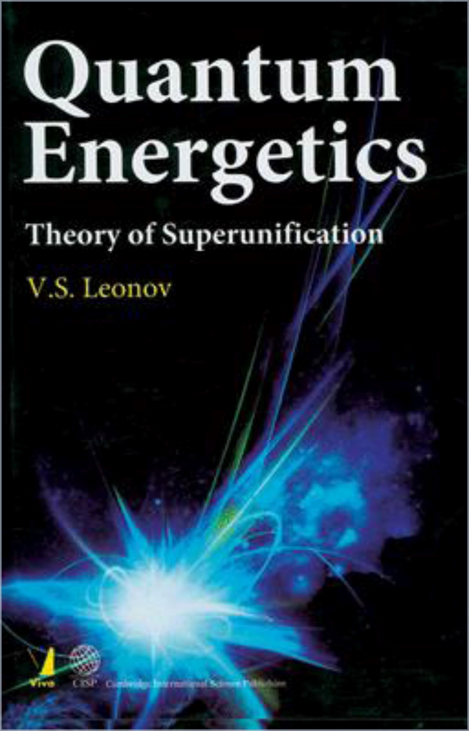
Первичные материалы проекта «Квантовая энергетика» (357 страниц) направлены в Правительство России. Первым поддержало проект Минэкономразвития России. Сегодня не только в России, но и в мире, никто не может предложить проекта, более перспективного и наукоёмкого, чем проект «Квантовая энергетика», который как локомотив вытянет всю экономику страны. Стоимость квантовых двигателей-генераторов для генерирования электрической мощности оценивается в 1000$ за 1 киловатт установленной мощности, при сроке окупаемости в 3 года по тарифам на 01.12.05. При этом отпадает потребность в каком-либо топливе. Для сравнения: стоимость ядерных реакторов на АЭС составляет 1500$ за 1 киловатт установленной мощности при наличии дорогостоящего ядерного горючего и экологических проблем с его утилизацией.
Как быть в этом плане с естественными монополиями. Запасы природных энергоносителей истощаются, и по мере их уменьшения цены будут непрерывно расти. Уже через 10 лет затраты на разработку, освоение и добычу новых месторождений могут превысить экономически оправданные цены на рынке энергоносителей. Если не принять срочных мер по переходу на новые источники энергии, то существующая экономическая система может рухнуть. У естественных монополий нет исторической перспективы. Нам необходимо перейти с сырьевого курса на инновационный путь развития, когда добыча новых знаний, которые неисчерпаемы, станет государственной политикой России. Только в этом случае у страны есть шанс стать лидером в области новых энергетических технологий, направляя сейчас часть сверхприбыли естественных монополий в новую энергетическую отрасль.
Итак, сохраняя естественные монополии России и поддерживая их рабочее состояние, необходимо параллельно за десятилетие создать новую отрасль – «Квантовую энергетику», постепенно перекладывая энергетическую нагрузку на новую отрасль. Её основное отличие – это автономные источники электрической и тепловой энергии, не требующие естественных энергоносителей. Это революция в ЖКХ и энергоснабжении предприятий, поскольку отпадает надобность в теплотрассах и электрических линиях. Здоровую конкуренцию на энергетическом рынке обеспечат множество высокорентабельных промышленных предприятий, выпускающих квантовые двигатели-генераторы и теплогенераторы. Потребителю достаточно купить собственный источник дешёвой энергии, чтобы не зависеть от естественных монополий. Проблема инфляционных скачков, обусловленных повышением тарифов на энергоносители, отпадает сама собой. Появление на рынке множества поставщиков энергоуслуг – это по-настоящему рыночный механизм борьбы с инфляцией. «Квантовая энергетика» – это путь к интенсивному развитию экономики России.
20.03.06

